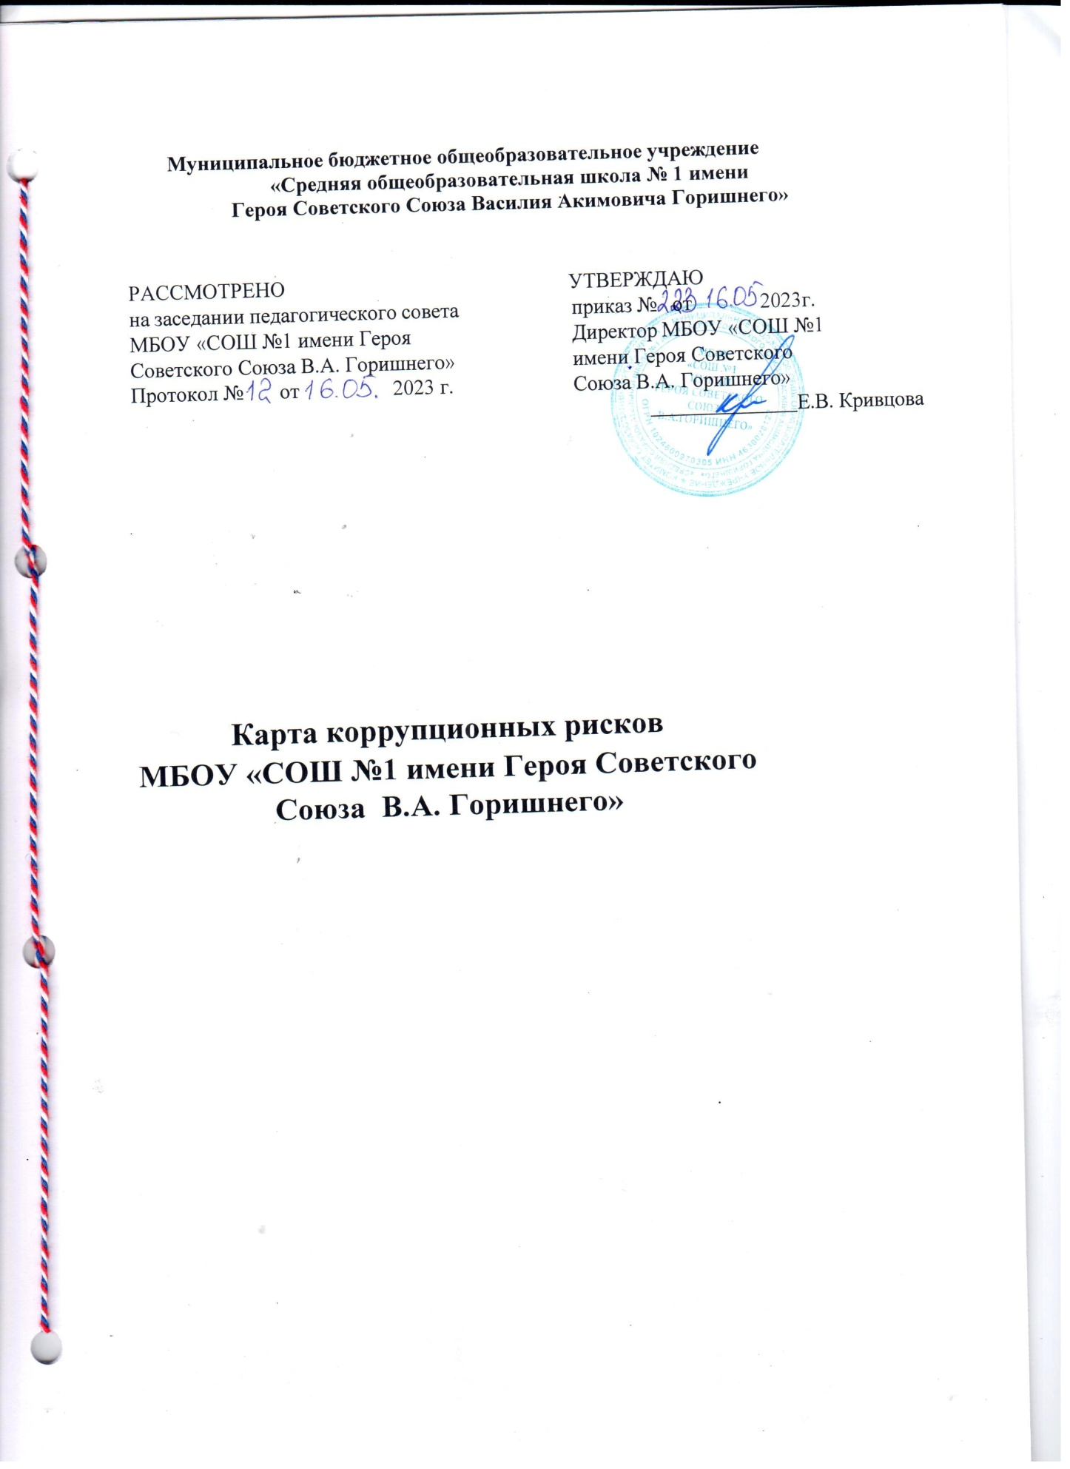

1. **Общее положение**
   1. Целью оценки коррупционных рисков является определение конкретных процессов и видов деятельности МБОУ «СОШ №1 имени Героя Советского Союза В.А. Горишнего» (далее по тексту Школа), при реализации которых наиболее высока вероятность совершения работниками Школы коррупционных правонарушений, как в целях получения личной выгоды, так и в целях получения выгоды Школы.
   2. Оценка коррупционных рисков является важнейшим элементом антикоррупционной политики МБОУ «СОШ №1 имени Героя Советского Союза В.А. Горишнего» (далее – Школа) и позволяет обеспечить соответствие реализуемых антикоррупционных мероприятий специфике деятельности Школы и рационально использовать ресурсы, направляемые на проведение работы по профилактике коррупции в Школе
   3. Целью оценки коррупционных рисков является определение конкретных процессов и видов деятельности школы, при реализации которых наиболее высока вероятность совершения работниками Школы коррупционных правонарушений, как в целях получения личной выгоды, так и в целях получения выгоды Школой.
2. **Возможные коррупционные правонарушения в школе:**

* при взаимодействии «учитель-ученик» в процессе образовательных отношений;
* при взаимодействии «учитель-родитель» в процессе образовательных отношений;
* при реализации Федерального закона от 05.04.2013 г. №44-ФЗ «О контрактной системе в сфере закупок товаров, работ, услуг для обеспечения государственных и муниципальных нужд».

1. **Карта коррупционных рисков**
   1. В Карте коррупционных рисков (далее – Карта) представлены зоны повышенного коррупционного риска (коррупционно- опасные полномочия), считающиеся наиболее предрасполагающими к возникновению возможных коррупционных правонарушений.
   2. В Карте указан перечень должностей, связанных с определенной зоной повышенного коррупционного риска (коррупционно-опасными полномочиями).
   3. В Карте представлены типовые ситуации, характеризующие выгоды или преимущества, которые могут быть получены отдельными работниками при совершении «коррупционного правонарушения»
   4. По каждой зоне повышенного коррупционного риска (коррупционно-опасных полномочий) предложены меры по устранению или минимизации коррупционно-опасных функций.
2. **Порядок оценки коррупционных рисков**
   1. Оценка коррупционных рисков является важнейшим элементом антикоррупционной политики. Она позволяет обеспечить соответствие реализуемых антикоррупционных мероприятий специфике деятельности Школы и рационально использовать ресурсы, направляемые на проведение работы по профилактике коррупции.
   2. Перечень коррупционно- опасных функций и мер по устранению или минимизации коррупционных рисков:

|  |  |  |  |  |  |
| --- | --- | --- | --- | --- | --- |
| **№ п\п** | **Коррупционно- опасная функция** | **Типовые ситуации** | **Наименова ние должности** | **Степень риска (низкая,**  **средняя, высокая)** | **Меры по управлению коррупционными рисками** |
| 1. | **Организация деятельности образователь- ной организа- ции** | Использование своих служебных полномочий при решении личных вопросов, связанных с удовлетво- рением материальных потребно- стей должностного лица или его родственников либо иной личной заинтересованности. | Директор, заместители директора | Средняя | * Информационная открытость деятельности обра- зовательной организации. * Соблюдение утвержденной антикоррупционной политики образовательной организации. * Разъяснение работникам образовательной органи- зации положений законодательства о мерах ответ- ственности за совершение коррупционных право- нарушений. |
| 2. | **Деятельность образователь- ной организа- ции** | Неформальные платежи, частное репетиторство, составление или заполнение справок. | Педагогиче- ские работ- ники, работ- ники Школы | Высокая | * Информационная открытость деятельности обра- зовательной организации. * Соблюдение утвержденной антикоррупционной политики образовательной организации. * Разъяснение работникам образовательной органи- зации положений законодательства о мерах ответ- ственности за совершение коррупционных право-   нарушений. |
| 3. | Принятие на ра- боту сотрудни- ков | Предоставление не предусмотрен- ных законом преимуществ (про-  текционизм, семейственность) для  поступления на работу в образова- тельную организацию. | Директор | Низкая | * Проведение собеседования при приеме на работу директором МБОУ «СОШ №1 имени Героя Советского Союза В.А. Горишнего» |
| 4. | Работа со слу- жебной инфор- мацией | * Использование в личных или групповых интересах информации, полученной при выполнении служеб- ных обязанностей, если та- кая информация не подле- жит официальному распро-   странению. | Директор, заместители директора, педагогиче- ские работ- ники | Средняя | * Соблюдение утвержденной антикоррупционной политики образовательной организации. * Ознакомление с нормативными документами, ре- гламентирующими вопросы предупреждения и противодействия коррупции в образовательной ор- ганизации. * Разъяснение работникам образовательной организации положений законодательства о |

|  |  |  |  |  |  |
| --- | --- | --- | --- | --- | --- |
|  |  | * Попытка несанкциониро- ванного доступа к инфор- мационным ресурсам. * Замалчивание информации. |  |  | ственности за совершение коррупционных право- нарушений. |
| 5. | Работа с обра- щениями юри- дических и фи- зических лиц | * Нарушение установленного порядка рассмотрения об- ращений граждан и юриди- ческих лиц. * Требование от физических и юридических лиц инфор- мации, предоставление ко- торой не предусмотрено действующим законода- тельством. | Директор, заместители директора, лица, ответ- ственные за рассмотре- ние обраще- ний. | Средняя | * Разъяснительная работа. * Соблюдение административного регламента предоставления муниципальной услуги. * Соблюдение установленного порядка обращений граждан. * Контроль рассмотрения обращений. |
| 6. | Взаимоотноше- ния с должност- ными лицами в органах власти и управления, правоохрани- тельными орга- нами и другими организациями. | Дарение подарков и оказание не служебных услуг должностным лицам в органах власти и управле- ния, правоохранительных органах и различных организациях, за ис- ключением символических знаков внимания, протокольных меро- приятий. | Директор, заместители директора, работники, уполномо- ченные ди- ректором представ-  лять интере- сы образова- тельной ор- ганизации. | Низкая | * Соблюдение утвержденной антикоррупционной политики образовательной организации. * Ознакомление с нормативными документами, ре- гламентирующими вопросы предупреждения и противодействия коррупции в образовательной ор- ганизации. |
| 7. | Принятие реше- ний об исполь- зовании бюд- жетных средств и средств от приносящей до- ход деятельно- сти | Нецелевое использование бюд- жетных средств и средств, полу- ченных от приносящей доход дея- тельности. | Директор Главный бухгалтер  Заместитель директора по АХР | Средняя | * Коллективное принятие решений. * Ознакомление с нормативными документами, ре- гламентирующими вопросы предупреждения и противодействия коррупции в Учреждении. * Разъяснительная работа о мерах ответственности за совершение коррупционных правонарушений. |
| 8. | Регистрация ма- териальных цен- ностей и ведение | * Несвоевременная поста- новка на регистрационный учёт материальных ценно- | Заместитель директора по АХР | Средняя | * Организация работы по контролю за деятельно- стью материально-ответственных лиц. * Ознакомление с нормативными документами, ре- |

|  |  |  |  |  |  |
| --- | --- | --- | --- | --- | --- |
|  | баз данных ма- териальных цен- ностей. | стей.   * Умышленно досрочное списание материальных средств расходных матери- алов с регистрационного учёта. * Отсутствие регулярного контроля наличия и сохра- нения имущества. | Материаль- но- ответствен- ные лица |  | гламентирующими вопросы предупреждения и противодействия коррупции в образовательной ор- ганизации. |
| 9. | Осуществление закупок, заклю- чение контрак- тов и других гражданско- правовых дого- воров на постав- ку товаров, вы- полнение работ, оказание услуг для образова- тельной органи- зации. | * отказ от проведения мо- ниторинга цен на това- ры и услуги; * предоставление заведомо ложных сведений о про- ведении мониторинга цен на товары и услуги; * размещение заказов ответ- ственным лицом на постав- ку товаров и оказание услуг из ограниченного числа по- ставщиков именно в той организации, руководите- лем отдела продаж которой является его родственник * совершение сделок с нару- шением установленного порядка требований закона в личных интересах; * заключение договоров без соблюдения установленной процедуры. | Директор, зам. дирек- тора по АХР, работ- ники бух- галтерии, ответствен- ные за орга- низацию за- купок това- ров, работ, услуг для нужд обра- зовательной организации | Средняя | * Соблюдение при проведении закупок товаров, ра- бот и услуг для нужд образовательной организации требований по заключению договоров с контраген- тами в соответствии с федеральными законами. * Разъяснение работникам образовательной органи- зации, связанным с заключением контрактов и до- говоров, о мерах ответственности за совершение коррупционных правонарушений. * Ознакомление с нормативными документами, ре- гламентирующими вопросы предупреждения и противодействия коррупции в образовательной ор- ганизации. |
| 10. | Оплата труда | * Оплата рабочего времени не в полном объеме. * Оплата рабочего времени не в полном объеме в слу- чае, когда сотрудник фак- | Директор, заместители директора, лицо, осу- ществляю- | Средняя | * Работа комиссии по установлению   стимулирующих выплат работникам школы   * Использование средств на оплату труда в строгом соответствии с Положением об оплате труда ра- ботников образовательной организации. |

|  |  |  |  |  |  |
| --- | --- | --- | --- | --- | --- |
|  |  | тически отсутствовал на рабочем месте. | щее ведение табеля учёта рабочего времени и предостав- ления сведе- ний о поощ- рениях. |  | * Разъяснение ответственным лицам о мерах ответ- ственности за совершение коррупционных право- нарушений. * Проведение заседаний ШМО по распределению учебной нагрузки. |
| 11. | Проведение ат- тестации педаго- гических работ- ников | * Необъективная оценка дея- тельности педагогических работников, завышение ре- зультативности труда. * Предоставление недоста- точной информации. | Заместитель директора по УВР | Средняя | * Комиссионное принятие решения. * Разъяснение ответственным лицам о мерах ответ- ственности за совершение коррупционных право- нарушений. |
| 12. | Аттестация обу- чающихся | * Необоснованность в вы- ставлении оценки, завыше- ние оценочных балов для искусственного поддержа- ния видимости успеваемо- сти, знаний, умений, навы- ков. * Завышение оценочных бал- лов за вознаграждение или оказание услуг со стороны обучающихся либо их ро- дителей (законных пред- ставителей). | Заместитель директора, педагогиче- ские работ- ники | Средняя | * Комиссионное принятие решения. * Организация работы по контролю за деятельно- стью педагогических работников. * Рассмотрение успеваемости обучающихся на засе- даниях педагогического совета. * Разъяснение ответственным лицам о мерах ответ- ственности за совершение коррупционных право- нарушений. |
| 13. | Приём на обуче- ние в образова- тельную органи- зацию | Предоставление не предусмотрен- ных законом преимуществ (про-  текционизм, семейственность) для поступления | Директор | Средняя | * Обеспечение открытой информации о наполняемо- сти классов их количестве. * Соблюдение административного регламента предоставления муниципальной услуги «Зачисле- ние в образовательное учреждение» * Контроль со стороны директора и заместителей директора. |

**Перечень должностей, выполнение обязанностей по которым связанно с коррупционными рисками.**

* + 1. Директор школы
    2. Заместители директора по учебно-воспитательной работе
    3. Заместитель директора по воспитательной работе

4. Заместитель директора по АХР

5. Бухгалтер

1. Учитель
2. Классный руководитель
3. Библиотекарь